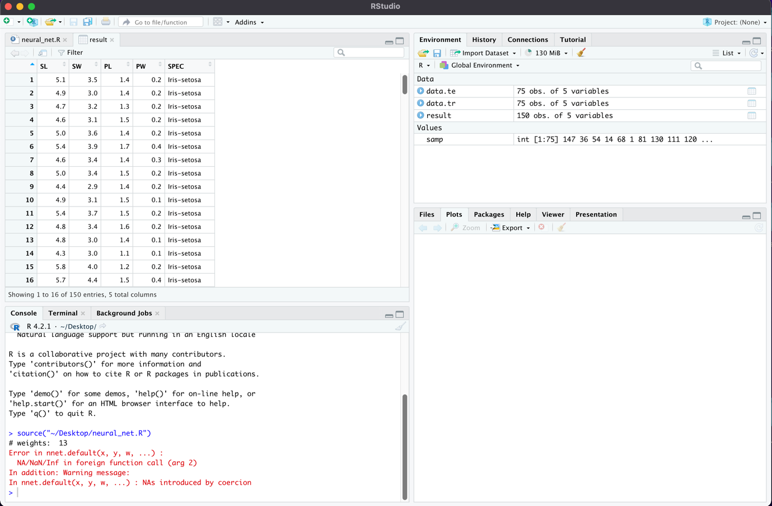

nnet 형성 과정에서 에러가 생겨서 실행 결과를 첨부하지는 못했습니다.